.

Hoogwatertoetsing

|  |
| --- |
|  |

Inhoud

*Analyse van extreme waarden in het waterbeheer*

1. Inleiding 1

1.1 Aanleiding **Fout! Bladwijzer niet gedefinieerd.**

1.2 Doelstelling **Fout! Bladwijzer niet gedefinieerd.**

1.3 Werkwijze **Fout! Bladwijzer niet gedefinieerd.**

2 Randvoorwaarden **Fout! Bladwijzer niet gedefinieerd.**

2.1 Ruimtelijk **Fout! Bladwijzer niet gedefinieerd.**

2.2 Randvoorwaarden per afwateringsgebied **Fout! Bladwijzer niet gedefinieerd.**

2.3 Uitgangspunten dimensionering **Fout! Bladwijzer niet gedefinieerd.**

2.3.1 Hydrologie **Fout! Bladwijzer niet gedefinieerd.**

2.3.2 Watergangen **Fout! Bladwijzer niet gedefinieerd.**

2.3.3 Duikers **Fout! Bladwijzer niet gedefinieerd.**

3 Modellering huidige situatie **Fout! Bladwijzer niet gedefinieerd.**

3.1 Modelleergereedschap **Fout! Bladwijzer niet gedefinieerd.**

3.2 Uitgangspunten **Fout! Bladwijzer niet gedefinieerd.**

3.2.1 Algemeen **Fout! Bladwijzer niet gedefinieerd.**

3.2.2 Neerslag-afvoer model **Fout! Bladwijzer niet gedefinieerd.**

3.2.3 Hydraulisch model **Fout! Bladwijzer niet gedefinieerd.**

3.3 Validatie **Fout! Bladwijzer niet gedefinieerd.**

3.4 Conclusies **Fout! Bladwijzer niet gedefinieerd.**

4 Ontwerp nieuwe situatie **Fout! Bladwijzer niet gedefinieerd.**

4.1 Inleiding **Fout! Bladwijzer niet gedefinieerd.**

4.2 Ontwerp nieuwe situatie **Fout! Bladwijzer niet gedefinieerd.**

4.2.1 Koppeling Westplaat – Oost Kraaijer **Fout! Bladwijzer niet gedefinieerd.**

4.2.2 Koppeling Oost-Kraaijer-Smits **Fout! Bladwijzer niet gedefinieerd.**

4.2.3 Koppeling Nieuw Kraaijer – Smits **Fout! Bladwijzer niet gedefinieerd.**

4.2.4 Koppeling De Drie Polders en Smits **Fout! Bladwijzer niet gedefinieerd.**

4.2.5 Bemalingsgebied Smits **Fout! Bladwijzer niet gedefinieerd.**

4.2.6 Bemalingsgebied Battenoord **Fout! Bladwijzer niet gedefinieerd.**

4.3 Overzicht **Fout! Bladwijzer niet gedefinieerd.**

4.4 Conclusies **Fout! Bladwijzer niet gedefinieerd.**

5 Conclusies **Fout! Bladwijzer niet gedefinieerd.**

6 Literatuur **Fout! Bladwijzer niet gedefinieerd.**

7 Bijlage A – Beleidsregels duikers **Fout! Bladwijzer niet gedefinieerd.**

Versie 1.0, Maart 2015

Auteur: Siebe Bosch   
Copyright 2015 Hydroconsult

Inhoud

1 Inleiding 4

1.1 Welkom 4

1.2 Het Nationaal Bestuursakkoord Water 4

1.3 De inundatienormen uit het NBW 4

1.4 Leerdoelen en cursusstructuur 5

2 Introductie kansverdelingen 6

2.1 Inleiding 6

2.2 Introductie kansverdelingen 6

2.3 De normale verdeling 9

3 Introductie Tijdreeksmethode 13

3.1 Inleiding 13

3.2 Opstellen overschrijdingsgrafiek 13

3.3 Fitten van de Gumbel-kansverdeling 15

4 Introductie Stochastenmethode 17

4.1 Inleiding 17

4.2 Wat zijn stochasten? 17

4.3 Het studiegebied 18

4.4 Modelkeuze 20

4.5 De Nieuwe Stochastentool 20

5 Analyse van extreme waarden 25

5.1 Inleiding 25

5.2 Tijdreeksanalyse 25

5.3 Stochastenanalyse 25

# Inleiding

## Welkom

In deze onderwijsmodule maak je actief kennis met het analyseren van extreme waarden in het waterbeheer. Zulke analyses voeren we uit om bijvoorbeeld de kans op een inundatie (overstroming) te kunnen bepalen. In Nederland moeten alle watersystemen van waterschappen eens in de 5 jaar getoetst worden aan de inundatienormen uit het Nationaal Bestuursakkoord Water (NBW).

## Het Nationaal Bestuursakkoord Water

In februari 2001 sloten Rijk, Interprovinciaal Overleg, Unie van Waterschappen en Vereniging van Nederlandse Gemeenten de Startovereenkomst Waterbeleid 21e eeuw. Twee jaar later werden de resultaten van die samenwerking en van voortschrijdende kennis en inzicht vastgelegd in het Nationaal Bestuursakkoord Water. Het NBW heeft tot doel om in 2015 het watersysteem op orde te hebben en daarna op orde te houden, anticiperend op veranderende omstandigheden, zoals onder andere de verwachte klimaatverandering, zeespiegelstijging, bodemdaling en toename van verhard oppervlak.

Na een uitgebreide evaluatie in 2006 hebben de contractpartijen in juni 2008 een geactualiseerde versie van het akkoord (NBW-Actueel) ondertekend.

## De inundatienormen uit het NBW

Het NBW bevat afspraken rondom veiligheid en wateroverlast (te veel) en procesafspraken rond watertekorten, verdroging, verzilting (te weinig), water(bodem)kwaliteit, sanering waterbodems (te vies) en ecologie (ecologisch te arm water).

Specifiek voor wateroverlast die optreedt wanneer regionale watergangen buiten hun oevers treden zijn landelijke uniforme werknormen opgesteld. Hieraan moeten alle waterschappen zich houden:

Tabel Inundatienormen uit het NBW

|  |  |  |
| --- | --- | --- |
| **Normklasse gerelateerd aan grondgebruiktype** | **Maaiveldcriterium [%]\*** | **Basis werkcriterium [j-1]** |
| **Grasland** | 5 procent | 1/10 |
| **Akkerbouw** | 1 procent | 1/25 |
| **Hoogwaardige land- en tuinbouw** | 1 procent | 1/50 |
| **Glastuinbouw** | 1 procent | 1/50 |
| **Bebouwd gebied** | 0 procent | 1/100 |

## Leerdoelen en cursusstructuur

In deze onderwijsmodule zul je de twee meestgebruikte methodes leren toepassen: de tijdreeksmethode en de stochastenmethode. Beide methodes stellen je in staat om waterstanden en afvoeren te berekenen die een bepaalde kans op overschrijding hebben.

Je leert statistiek en kansrekening toe te passen op neerslagvolumes, afvoeren en waterstanden en je vergroot je modelleervaardigheden. Beide zijn nuttig in de dagelijkse praktijk. Na deze cursus kun je voor ieder opdrachtgebied een goed onderbouwde keuze maken tussen de twee methoden en bijdragen aan een professionele NBW-toetsing.

De structuur van deze cursus is als volgt:

Tabel De cursusstructuur

|  |  |  |
| --- | --- | --- |
| **Lesdag** | **Blok** | **Onderwerp** |
| **1** | Lesblok 1 | Inleiding hoogwatertoetsing en analyse van extreme waarden |
| **1** | Lesblok 2 | Opfrissen principes statistiek en kansrekening: normale verdeling, afleiden van overschrijdingskansen en herhalingstijden |
| **1** | Lesblok 3 | Introductie stochastenmethode en bijbehorende tools |
| **1** | Lesblok 4 | Oefening stochastenmethode |
|  |  |  |
| **Zelfwerkdag(en)** |  | Zelf draaien simulaties SOBEK-model Smilde en nabewerken van de resultaten met de stochastentool. Dan nabewerken resultaten met NBW-toetsingstool. |
|  |  |  |
| **2** | Lesblok 1 | Nabespreken en aftekenen stochastenmethode |
| **2** | Lesblok 2 | Introductie tijdreeksmethode |
| **2** | Lesblok 3 | Oefening tijdreeksmethode: afleiden overschrijdingskans neerslagvolumes |
|  |  |  |
| **Zelfwerkdag(en)** |  | Zelf draaien en nabewerken tijdreeksmethode en schrijven rapport |
|  |  |  |
| **3** | Lesblok 1 | Nabespreken en aftekenen stochastenmethode |
| **3** | Lesblok 2 | Vergelijken tijdreeks- en stochastenmethode op resultaten, robuustheid, (on)zekerheid etc. |
| **3** | Lesblok 3 | Conclusie en aanwijzen verbeterpunten voor beide methoden. |

# Introductie kansverdelingen

## Inleiding

Statistiek is een populaire manier om de frequentie van gebeurtenissen uit het verleden te kwantificeren. Het helpt om iets over de toekomst te kunnen zeggen. Zo is de kans dat we dit jaar een Elfstedentocht krijgen ongeveer 1/7e. Dit nemen we aan omdat er sinds 1909 vijftien tochten zijn verreden en 105 jaar/15 zeven bedraagt.

Voor een hydroloog is het nuttig om te weten dat een bui van meer dan 33 mm in 24 uur gemiddeld een keer per jaar valt. Op basis van dat soort kennis kan hij of zij het watersysteem ontwerpen.

In dit hoofdstuk frissen we daarom je kennis over kansberekening op. Je leert aan welke kansverdelingen neerslagvolumes, waterstanden en afvoeren voldoen en je leert uit zulke kansverdelingen de overschrijdingskans en herhalingstijd van een gebeurtenis te extraheren.

## Introductie kansverdelingen

Als je een dobbelsteen gooit, dan zijn er zes mogelijke uitkomsten. Na de eerste paar worpen zal de ene uitkomst wat vaker zijn voorkomen dan een andere. Maar naarmate je vaker werpt, zul je vanzelf zien dat iedere uitkomst uiteindelijk ongeveer even vaak gegooid wordt.



Figuur Links het resultaat van tien worpen met één dobbelsteen en rechts dat van tien miljoen worpen.

Door het aantal keren dat een bepaalde uitslag gegooid is te delen door het totaal aantal worpen en de grootte van de klassen (in dit geval 1), ontstaat een benadering van de *kansdichtheidsfunctie*.



Figuur Een benadering van de kansdichtheid (na 10 miljoen simulaties) voor de uitkomst van het werpen van één dobbelsteen.

Omdat alle mogelijke uitkomsten dezelfde kans hebben, noemen we dit een *uniforme* kansverdeling.

|  |
| --- |
| Vraag 2.2.1:   * Wat is per definitie de som van de kansen van alle mogelijke uitkomsten? * Hoe groot is de kans dat je met één worp 4 gooit? |

Nu stappen we over op het werpen met twee dobbelstenen. De uitkomst van beide dobbelstenen tellen we na elke worp bij elkaar op. Als we ook hiermee tien miljoen simulaties draaien, zien we dat hier geen uniforme kansverdeling ontstaat, maar een piramidevormige.



|  |
| --- |
| Vraag 2.2.2:   * Leg uit waarom de kansdichtheidsfunctie van de som van het resultaat van twee dobbelstenen niet uniform is, maar piramidevormig. |

Voegen we nog meer dobbelstenen toe aan het experiment, dan zien we dat de kansdichtheidsgrafiek een heel specifieke vorm gaat aannemen: klokvormig.



Figuur Benadering van de kansdichtheidsfunctie voor het resultaat van 10 miljoen simulaties met 10 dobbelstenen.

## De normale verdeling

In de vorige paragraaf zagen we dat de kansdichtheidsfunctie voor de som van de uitkomst van tien dobbelstenen bij een groot aantal simulaties een soort klokvorm begint aan te nemen. Hoe meer dobbelstenen je toevoegt en hoe meer simulaties je draait, des te gladder zal het verloop van de klokvorm worden.

Deze klokvorm staat ook wel bekend als de normale verdeling of Gausscurve, naar de Duitse wiskundige Carl Friedrich Gauss. De normale verdeling is een kansdichtheidsfunctie waarmee we de verdeling van waarden van ontelbaar veel grootheden in de natuur en industrie kunnen beschrijven. Hier volgen een paar voorbeelden die op Wikipedia genoemd worden:

* de maximumtemperatuur op 5 augustus in De Bilt
* de afwijking van klokken van één bepaald merk in seconden per dag
* de intelligentie van een grote groep proefpersonen van dezelfde leeftijd.

De manier waarop waarden van de bovenstaande grootheden zijn verdeeld, voldoet dus aan de normale verdeling. Het elegante aan de normale verdeling is dat die kan worden vastgelegd met slechts twee parameters: de verwachtingswaarde μ en de standaardafwijking σ.

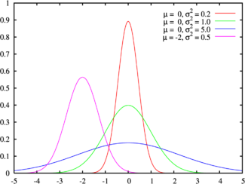

Figuur Vier voorbeelden van een normale verdeling, elk met een andere verwachtingswaarde en standaardafwijking.

De verwachtingswaarde μ mag je in dit geval ook de *mediaan* noemen. Als μ verandert, schuift de grafiek in zijn geheel dus naar links of rechts.

De standaardafwijking σ is een maat voor de spreiding van de grafiek. Hoe groter σ, hoe platter en wijder de grafiek. Als vuistregel kun je aanhouden dat 68% van de totale kansdichtheid onder de grafiek binnen een afstand van éénmaal de standaardafwijking vanaf het midden ligt, en dat 95% binnen tweemaal de standaardafwijking vanaf het midden.

De kansdichtheidsfunctie voor de normale verdeling luidt:

En zoals voor elke kansdichtheid geldt, is de integraal over het gehele definitiegebied (dus het oppervlakte onder de kansdichtheidsfunctie) precies gelijk aan 1:

Anders gezegd: de som van de kansen van alle mogelijke waarden die x kan aannemen bedraagt altijd 1.

|  |
| --- |
| Opdracht 2.3.1:   * Download van de website [www.knmi.nl](http://www.knmi.nl) de meerjarige etmaalgegevens voor station De Bilt. Deze kun je vinden onder “Klimatologie/Verleden weer”. * Benader in Excel de kansdichtheidsfunctie van de maximumtemperatuur uit ieder jaar tussen 1901 t/m 2012 door hiervan een staafdiagram te maken zoals . Merk op dat je eerst een soort klassenindeling moet maken om dit mogelijk te maken.   Tip: gebruik de Excelfunctie *Aantal.Als(Bereik, Criterium)* om het aantal meetwaarden in elke klasse te achterhalen. Vergeet niet dat het totaaloppervlak onder de uiteindelijke kansdichtheidsfunctie 1 moet zijn. Als dit niet zo is, heb je ergens een fout gemaakt. |

|  |
| --- |
| Vraag 2.3.1:   * Neem even aan dat het gemeten gemiddelde van de waarden ook de verwachtingswaarde is. Gebruik in Excel de functie *Gemiddelde (Engels: Average)* om de verwachtingswaarde te schatten. Gebruik de functie *StdDev* om ExceL de standaardafwijking te laten schatten. Schrijf de antwoorden hieronder.  μ ≈ σ ≈ * Voeg een lijngrafiek van de gevonden normale verdeling toe aan het staafdiagram met meetgegevens en maak ook een cumulatieve variant. Dit kun je doen door de normale verdeling op te bouwen met de Excelfunctie Norm.Verd(X, μ, σ, Cumulatief). Voor de cumulatieve grafiek moet de optie Cumulatief op WAAR (TRUE) staan. Ze komen er ongeveer zo uit te zien:     Maar dan mét waarden langs de assen. Plak je eigen grafieken hieronder. |

De normale verdeling blijkt helemaal nog niet zo’n gekke benadering te zijn voor de verdeling van de jaarlijkse temperatuurmaxima in De Bilt.

Uit de kansdichtheidsfunctie kun je niet alleen de kans berekenen dat een bepaalde gebeurtenis optreedt, maar ook de kans dat een bepaalde gebeurtenis wordt *overschreden*. De kans dat de maximumtemperatuur in De Bilt in een willekeurig jaar de 21,5 graden overschrijdt is gelijk aan het oppervlak onder de kansdichtheidsfunctie, rechts van T = 21,5.



Figuur De overschrijdingskans van waarde x is het oppervlak onder de kansdichtheidsgrafiek rechts van x.

Er bestaat helaas geen mooie functie voor de integraal van de normale verdeling (de primitieve dus), maar gelukkig kun je hier de cumulatieve optie in de Excel-functie Norm.Verd. inzetten.

|  |
| --- |
| Opdracht 2.3.2:   * Bereken de kans dat de maximum temperatuur van een willekeurig hoger is dan 23 °C.   P(T > 23 °C) = |

# Introductie Tijdreeksmethode

## Inleiding

In het waterbeheer hebben we zelden te maken met de normale verdeling. Extreme waterhoogtes en afvoeren zijn namelijk niet verdeeld volgens de Normale Verdeling, maar volgens de kansverdeling van Gumbel.

De Gumbel-kansverdeling kenmerkt zich doordat hij een wat zwaardere ‘staart’ heeft. Dit betekent dat extreem hoge waterhoogtes en afvoeren relatief vaker voorkomen dan volgens de Normale Verdeling zou gelden.

Het soort gegevens dat aan de Gumbel-kansverdeling voldoet, betreft altijd maxima uit een reeks met een vast interval van onderling onafhankelijke waarden. De jaarlijks maximale afvoer van de Rijn bijvoorbeeld, is verdeeld volgens Gumbel.

Voor maandelijkse maxima gaat de Gumbel-verdeling dus niet op. De rivierafvoeren tussen verschillende maanden zijn immers niet onafhankelijk van elkaar. De afvoeren in juni en juli zullen sterk aan elkaar gerelateerd zijn en datzelfde geldt voor de afvoeren in december en januari.

|  |
| --- |
| Opdracht 2.4.1:   * Download de toetsingsreeks voor De Bilt van de website [www.meteobase.nl](http://www.meteobase.nl), van 1906 t/m 2010. * Classificeer de jaarlijks maximale uurneerslagsom en maak er een histogram van. * Wat valt je op aan de vorm van het histogram? Is deze grootheid verdeeld volgens de Normale Verdeling? |

## Opstellen overschrijdingsgrafiek

Nu gaan we een overschrijdingsgrafiek (in dit geval een regenduurlijn) opstellen op basis van de gemeten jaarmaxima. Om de Gumbel-kansverdeling überhaupt ergens aan te kunnen fitten, moeten we eerst een goede schatting hebben van de herhalingstijd van ieder gevonden neerslagvolume. Die eerste schatting noemen we de *plotting position*.

Het idee achter de *plotting position* is eigenlijk heel eenvoudig: gevoelsmatig zou je zelf al een kans van 1/100 toekennen aan de hoogste gebeurtenis uit een reeks van 100 jaar. Aan de op een na hoogste gebeurtenis zou je een kans van 2/100 = 1/50 toekennen, aan de op twee na hoogste gebeurtenis een kans van 3/100 = 1/33 etc. etc.

In de literatuur zijn veel verschillende methodes te vinden om de *plotting position* te bepalen. Onze eigen intuïtieve methode loopt spaak bij het kleinste maximum. Die krijgt onterecht een overschrijdingskans van 1 toegekend, terwijl het wel degelijk mogelijk is dat er op een dag een nog lager jaarmaximum gaat optreden. Onder andere daarom werken wij met een veelgebruikte formule uit de literatuur: P = (i – 0.3) / (n + 0.4). Hierbij is i het rangnummer van het jaarmaximum en n het aantal waarnemingen. De hoogste waarde heeft rangnummer 1.

|  |
| --- |
| Opdracht 2.4.2  Bereken voor de jaarlijkse neerslagmaxima van De Bilt de *plotting position* p. |

Nu we de *plotting position* hebben, is de volgende stap om die te vertalen naar de bijbehorende herhalingstijd. Intuïtief zou je hier zeggen: herhalingstijd T = 1/p.

Voor zeldzame gebeurtenissen gaat dit inderdaad prima, maar deze methode werkt niet bij hoogfrequenter gebeurtenissen. De jaarmaxima gaan namelijk voorbij aan het feit dat er in een jaar meerdere pieken kunnen voorkomen. Sommige van de secundaire pieken in andere jaren zouden wel eens hoger geweest kunnen zijn dan het jaarmaximum waar je op dat moment naar kijkt. De vertaling van de *plotting position* naar herhalingstijd wordt in de literatuur daarom gegeven door:

T = 1/F en

F = -LN(1-p)

Waarbij:

T = herhalingstijd (jaren)

F = overschrijdingsfrequentie (aantal gebeurtenissen per jaar)

P = de geschatte overschrijdingskans (*plotting position*)



Figuur De afwijking die in de regenduurlijn sluipt als je de herhalingstijd onterecht berekent als T=1/p.

|  |
| --- |
| Opdracht 2.4.3   * Bereken met de formule F = -LN(1-p) de geschatte overschrijdingsfrequentie van elk jaarmaximum * Bereken de herhalingstijd T=1/F. * Plot de waarden in een grafiek met op de horizontale as de herhalingstijd (logaritmisch!) en op de verticale het neerslagvolume. |

## Fitten van de Gumbel-kansverdeling

Op basis van de gemeten jaarlijkse neerslagmaxima hebben we nu een *plotting position* bepaald, die doorvertaald naar een geschatte herhalingstijd en het resultaat in een grafiek geplot. De volgende stap is om de Gumbel kansverdeling te fitten aan deze waarden!

|  |
| --- |
| Opdracht   * Maak een eerste schatting voor de parameters mu en sigma van de Gumbel-kansverdeling. Bedenk dat de kansverdeling een zekere overeenkomst vertoont met de Normale Verdeling. Mu staat voor de verwachtingswaarde en sigma voor de spreiding van de gegevens. * Bereken met je geschatte parameters de bijbehorende neerslagvolumes en voeg die als lijn toe aan je grafiek. * Probeer de parameters mu en sigma te optimaliseren totdat je Gumbel-fit de geschatte volumes zo dicht mogelijk benadert. Het neerslagvolume gegeven de kans bereken je met: V = mu - sigma * Ln(-Ln(1-p)) |



Figuur De Gumbel-kansverdeling gefit aan de gemeten jaarmaxima.

|  |
| --- |
| Vraag:   * Op welke waarden voor mu en sigma kreeg je de beste fit? |

# Introductie Stochastenmethode

## Inleiding

In het vorige hoofdstuk heb je de basis van kansverdelingen onder de knie gekregen. In dit hoofdstuk gaan we die kennis toepassen om extreme waterstanden en de kans daarop in een gebied rond Smilde (Drenthe) te berekenen. We doen dit volgens de zogeheten *Stochastenmethode*.

In de Stochastenmethode maken we een grote hoeveelheid kunstmatige hydrologische gebeurtenissen aan waarvan de kans op vóórkomen vooraf bekend is. In een simulatiemodel simuleren we vervolgens al die gebeurtenissen. De maximum waterstanden die eruit voortkomen plotten we in oplopende volgorde in een zogeheten *overschrijdingsgrafiek*. In die grafiek kunnen we dan heel eenvoudig de overschrijdingswaterstanden opzoeken die horen bij een herhalingstijd.

## Wat zijn stochasten?

In het vorige hoofdstuk heb je gewerkt met de *maximumtemperatuur in een willekeurig jaar in De Bilt*. Dit is een grootheid waarvan alle mogelijke waarden volgens een bepaalde kansverdeling verdeeld zijn. Zo’n kansvariabele noemen we een *stochast*.

|  |
| --- |
| Definitie:  Een stochast is een ander woord voor *kansvariabele.* Het is een grootheid waarvan de waarden die hij kan aannemen verdeeld zijn volgens een bepaalde kansverdeling. |

Zo zou je ook de *jaarlijkse maximale waterstand op de Rijn* een stochast kunnen noemen, of het *jaarlijkse neerslagvolume in De Bilt*.

Als we in het waterbeheer een analyse van extreme waarden willen uitvoeren, kunnen we gebruikmaken van de kansverdelingen die passen bij bepaalde grootheden. De volgende stochasten gebruiken we vaak:

* Neerslagvolume
* Neerslagpatroon
* Voorgeschiedenis (nat, gemiddeld, droog)
* Verhogingen van de benedenstroomse randvoorwaarde

Alle mogelijke waarden voor deze stochasten kunnen we combineren en de combinaties kunnen we doorrekenen om de bijbehorende waterstand af te leiden. Zo kunnen we een berekening maken met een neerslagvolume van 33 mm in 24 uur, een neerslagpatroon van het type “Hoog”, een natte voorgeschiedenis en een normale waterstand aan de benedenrand.

Door nu een grote hoeveelheid van dit soort combinaties door te rekenen, ontstaat een grafiek met waterstanden waaruit we bijbehorende kansen kunnen afleiden!

## Het studiegebied

We gaan een analyse van extreme waarden uitvoeren voor het watersysteem ten westen van Smilde. Smilde ligt in Drenthe, en het gebied aan de westkant ligt in het beheersgebied van waterschap Noorderzijlvest.

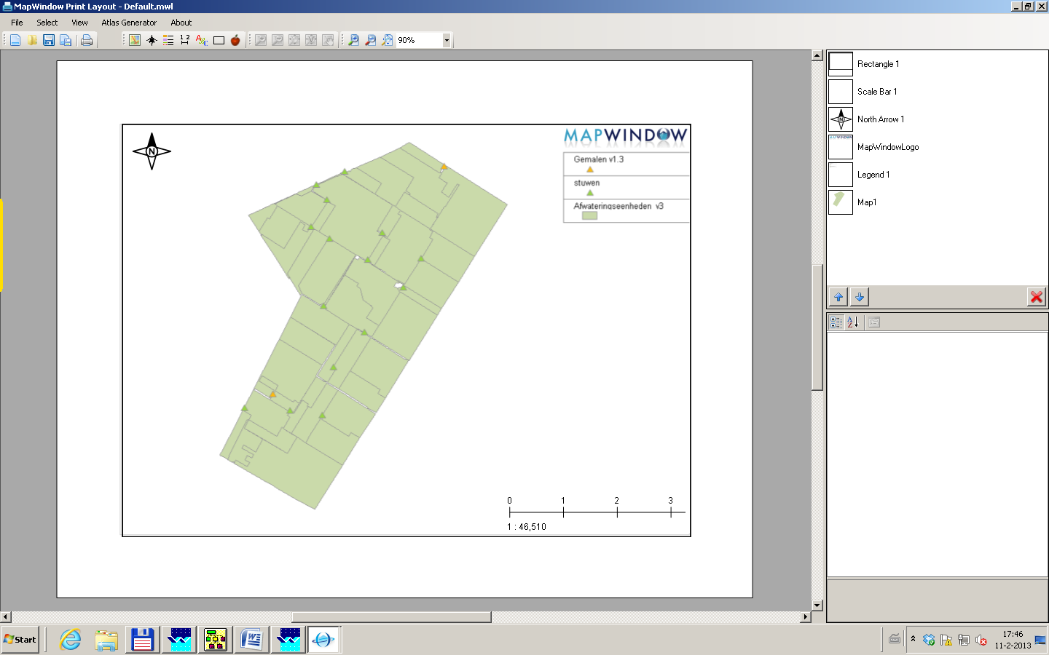

Figuur De afwaterende eenheden en regelkunstwerken in het studiegebied.

Het gebied wordt bemalen via gemaal De Slokkert, die het waterbezwaar aan de noordkant op de Kolonievaart loost. Binnen het gebied ligt nog een onderbemaling die wordt bemalen door gemaal Ravensmeer.

|  |
| --- |
| Opdracht: in de bijgevoegde bestanden vindt je GIS-kaarten van het gebied. Schrijf een hoofdstuk “Gebiedsbeschrijving” in je rapport, waarin je de karakteristieken van het gebied beschrijft. Richt je daarbij vooral op dingen die relevant zijn voor de waterhuishouding:   * de werking van het watersysteem * de grootte van het gebied * hoe het gebied in verbinding staat met zijn omgeving * de bodemsoort * het landgebruik.   Maak ook een kaartje van de drooglegging, d.w.z. het verschil tussen maaiveld en de streefwaterstand. Zo krijg je al een idee van welke plekken waarschijnlijk als eerste zullen inunderen bij hevige neerslag. De volgende GIS-bestanden staan tot je beschikking:   * Afwateringseenheden_v3.shp De afwaterende eenheden in het studiegebied. * Hoogtegrid v1.1.img het actueel hoogtebestand van Nederland, versie 2 * Bodemkaart_NZV_Codes.shp De bodemkaart van Nederland * Watergangen_all_v1.0.shp Alle watergangen in het studiegebied * Lgn5.shp De landgebruikskaart van Nederland, versie 5   Vul de kennis uit GIS aan met informatie die je op internet kunt vinden. |

|  |
| --- |
|  |

## Modelkeuze

Normaalgesproken zou je bij een hoogwaterstudie eerst voor de taak staan om een simulatiemodel te maken. Deze stap hoort echter niet bij de leerdoelen van deze module en slaan we daarom over. Je krijgt de beschikking over een werkende en gekalibreerde modelschematisatie van het studiegebied in SOBEK versie 2.12.003.

|  |
| --- |
| Opdracht:   * Bekijk de modelschematisatie die meegeleverd is met deze opdracht. Merk op dat iedere afwateringseenheid zijn eigen takje heeft gekregen. |

## De Nieuwe Stochastentool

Zoals we in de inleiding al stelden, houdt de Stochastenmethode in dat we vele honderden simulaties met verschillende hydrologische randvoorwaarden moeten draaien.

Gelukkig hoeven we niet al die combinaties met de hand te draaien. Dat kan dat met een speciaal computerprogramma. Dit programma heet De Nieuwe Stochastentool (Hydroconsult). In dit programma kun je kiezen welke waarden voor elk van de stochasten je met elkaar wilt combineren en doorrekenen. Het programma berekent na afloop automatisch de overschrijdingsgrafiek.

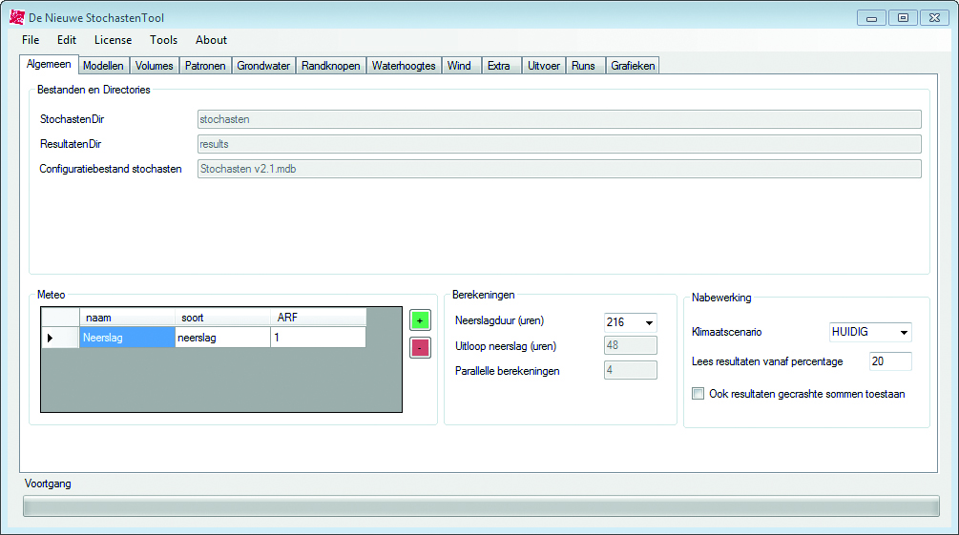

Figuur Het startscherm van De Nieuwe Stochastentool.

Om even te oefenen met De Nieuwe Stochastentool gaan we een klein aantal neerslagvolumes en –patronen selecteren en doorrekenen met één SOBEK-case. We maken dus geen combinaties met verschillende grondwaterstanden. Ook gaan we geen onderscheid naar verschillende buitenwaterstanden.

|  |
| --- |
| Opdracht 3.5.1   * Plaats het project NBW_CUR.LIT in je map met SOBEK-projecten en zorg dat de meteorologische bestanden op de juiste plaats staan. * Open het project en bekijk het. Controleer of de modelschematisatie draait. * Open met een tekst editor (liefst Notepad++) het bestand SMILDE.XML in de subdirectory \Fixed\stochasten van je project en:  1. controleer of alle padverwijzingen goed staan.  2. Controleer of naar de juiste Sobekproject en -case wordt verwezen 3. zorg voor een tijdelijke werkdirectory (tempworkdir) op dezelfde schijf als je waar het model staat en verwijs daarnaar (item tempworkdir) * Start nu De Nieuwe Stochastentool en open daarin het XML-bestand. |

Het XML-bestand verwijst naar drie belangrijke zaken:

* een database met alle kansverdelingen van neerslagvolumes, neerslagpatronen etc.
* de SOBEK-case die we willen doorrekenen
* de locaties in het Sobek-model waarvoor we een overschrijdingsgrafiek willen creëren

We draaien vooralsnog alleen neerslagpatronen van het type Laag, MiddelHoog en Kort en met een duur van 96 uur. Van de neerslagvolumes draaien we alleen de volumes 40, 50, 60, 70 en 80 mm. Geen initieel grondwater, geen buitenwaterstanden en geen extra stochast.

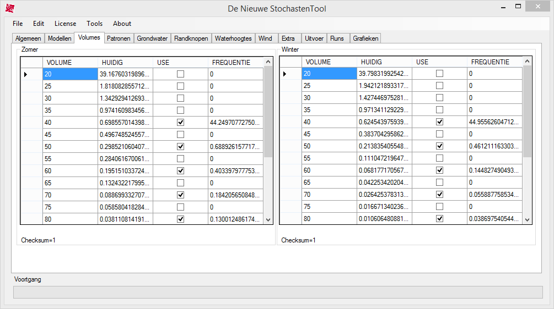

Figuur Instellingen voor de stochast neerslagvolume

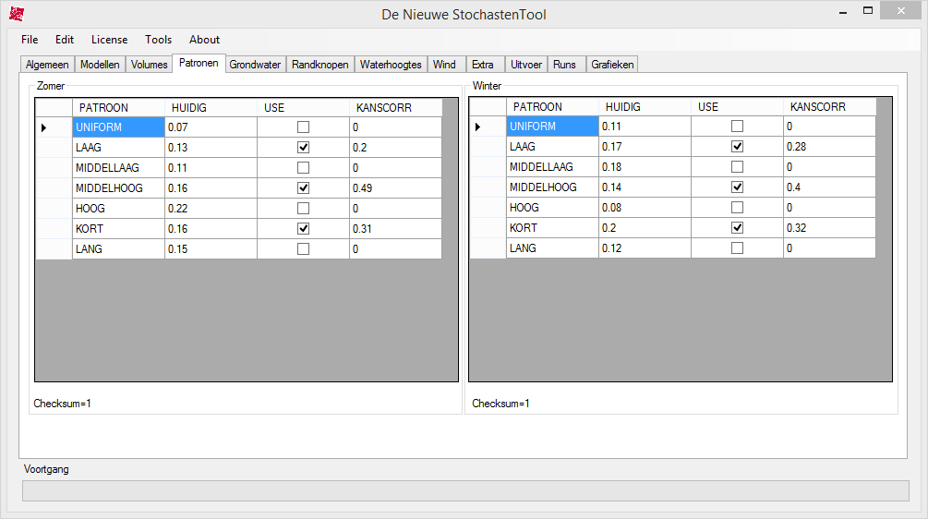

Figuur Instellingen voor de stochast neerslagpatroon.

|  |
| --- |
| Opdracht 3.5.2:  Stel de stochasten in op de manier zoals hierboven getoond. Zorg dat alle stochasten onder Grondwater, Waterhoogtes en Extra uitgevinkt zijn. |

|  |
| --- |
| Vraag 3.5.1:   * Hoeveel berekeningen gaat SOBEK straks uitvoeren als hij alle geselecteerde stochasten moet combineren? |

|  |
| --- |
| Opdracht 3.5.5:   * Ga naar het tabblad “Run” en druk op <Samenstellen>. De Nieuwe Stochastentool zal nu een lijst opstellen van alle simulaties die hij moet uitvoeren. * Selecteer alle rijen en druk op <Starten>. |

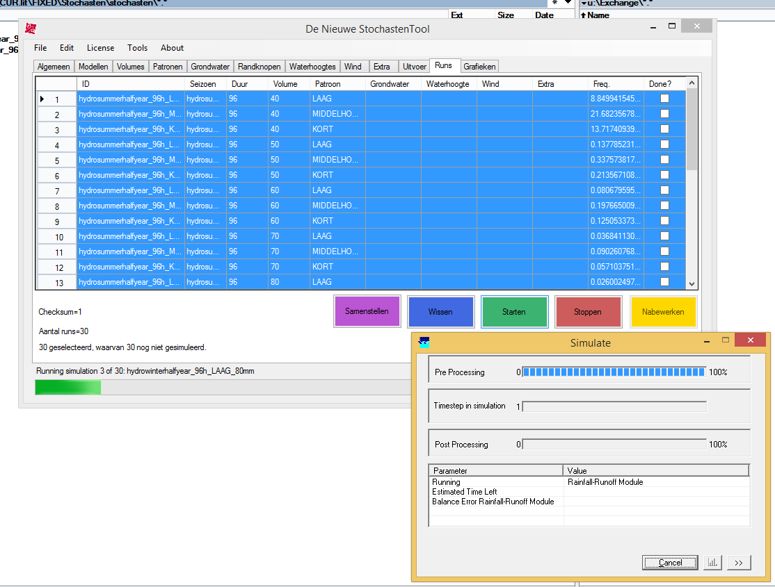

Figuur De Nieuwe Stochastentool in actie.

De Nieuwe Stochastentool zal nu alle simulaties draaien die het resultaat zijn van je keuze voor stochasten en klassen. Zodra een simulatie gereed is, verschijnt er een vinkje achter. Dit betekent dat voor die simulatie een bestand met resultaten is opgeslagen.

Wanneer alle berekeningen klaar zijn, kunnen we het resultaat inlezen en nabewerken in de Stochastentool. De tool zal nu voor iedere uitvoerlocatie een overschrijdingsgrafiek produceren!

|  |
| --- |
| Opdracht   * Druk op de knop <Nabewerken>. Nu worden de overschrijdingsgrafieken geproduceerd voor elk van de uitvoerlocaties. * Ga naar het tabblad “Grafieken” en selecteer een uitvoerlocatie om de overschrijdingsgrafiek te genereren. * Bekijk ook de .csv-bestanden die voor elke uitvoerlocatie zijn weggeschreven in de subdirectory “results”. |

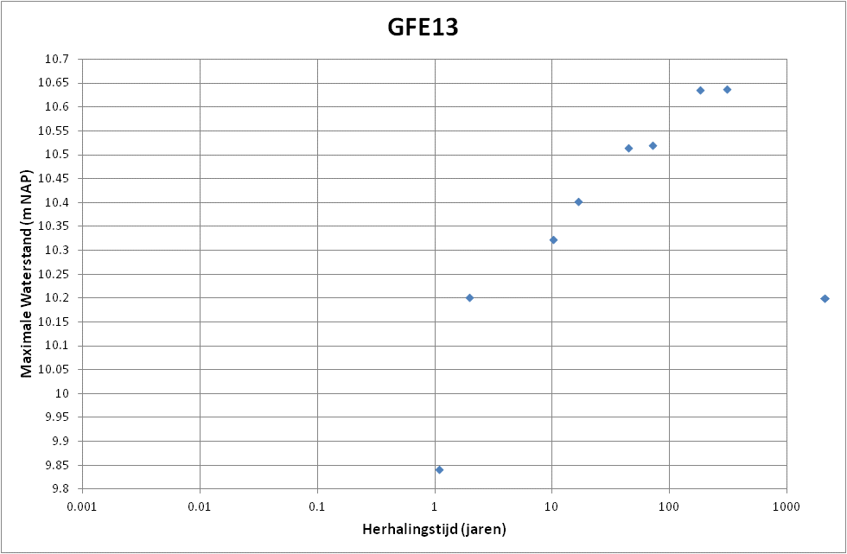

Figuur Voorbeeld van een overschrijdingsgrafiek.

|  |
| --- |
| Vragen:   * Wat kun je aflezen uit de grafieken? * Hoe zijn de resultaten opgebouwd? * Hoe zijn de herhalingstijden berekend? |

# Analyse van extreme waarden

## Inleiding

Je hebt nu kennisgemaakt met het zowel het concept van de tijdreeksanalyse als de stochastenanalyse. Je hebt nu voldoende bagage om een volledige analyse van extreme waarden uit te voeren voor het studiegebied bij Smilde.

## Tijdreeksanalyse

De tijdreeksanalyse gaan we uitvoeren met de toetsingsreeks van De Bilt (1906 t/m 2010).

|  |
| --- |
| Opdracht 5.1: tijdreeksanalyse   * Maak een kopie van de modelschematisatie en zorg ervoor dat het model op etmaalbasis de maximale waterhoogtes wegschrijft. * Draai de hele toetsingsreeks van De Bilt (1906 t/m 2010) met het simulatiemodel van SMILDE. * Kies 5 representatieve knopen (rr-on-flow connection nodes) * Haal de bijbehorende maximale waterstanden naar Excel en aggregeer ze tot jaarmaxima. Maak dan een overschrijdingsgrafiek voor elk van de vijf locaties. * Fit aan iedere overschrijdingsgrafiek zo goed mogelijk de Gumbel-kansverdeling en leg daarbij de nadruk op waarden tussen T=10 en T=100. |

## Stochastenanalyse

Maar de stochastenanalyse die we tot nu toe hebben uitgevoerd was nog niet erg nauwkeurig. Hij bestond uit slechts vijf neerslagvolumes, twee seizoenen en drie neerslagpatronen. Daarom ga je tijdens de zelfwerkdagen de komende week een volledige stochastenanalyse uitvoeren. De volledige stochastenanalyse voeren we uit met de neerslagduur van 96 uur en drie stochasten:

1. Neerslagvolume
2. Neerslagpatroon
3. Initiële grondwaterdiepte

Om een goede classificatie van de grondwaterstanden te kunnen maken, moeten we eerst een simulatie van acht jaren draaien met het SOBEK-model. De grondwaterstanden die daaruit voortkomen, classificeren we.

|  |
| --- |
| Opdracht 5.1: classificatie grondwater   * Simuleer acht jaren aan neerslag en verdamping en laat SOBEK-RR het verloop van de grondwaterstand wegschrijven. Let op: je kunt dus de FLOW-module uitschakelen! * Leest het verloop van de grondwaterstand in in Excel en bereken met behulp van de functie PERCENTILE de representatieve grondwaterstanden voor zowel zomer- als winterhalfjaar:  - zomerhalfjaar droog [0%-25%], representatieve waarde 12.5% - zomerhalfjaar middeldroog [25%-50%], representatieve waarde 37.5% - zomerhalfjaar middelnat [50%-75%], representatieve waarde 62.5% - zomerhalfjaar nat [75%-100%] representatieve waarde 87.5%  - winterhalfjaar droog [0%-25%], representatieve waarde 12.5% - winterhalfjaar middeldroog [25%-50%], representatieve waarde 37.5% - winterhalfjaar middelnat [50%-75%], representatieve waarde 62.5% - winterhalfjaar nat [75%-100%], representatieve waarde 87.5% * Maak voor elk van de acht klassen een aparte unpaved.3b-file aan. LET OP: in unpaved.3b zit de grondwater**diepte** (tov maaiveld) achter het token *ig*. Eerst moet dus de grondwaterstand worden vertaald naar grondwaterdiepte. Gebruik de multiple data editor in SOBEK om de maaiveldhoogtes van de knopen te achterhalen en om de nieuwe grondwaterdieptes in te plakken. Achter de schermen langs kun je dan de unpaved.3b file kopieren naar je stochastendirectory. |

Zodra het grondwater is geclassificeerd en je hebt voor elke klasse en seizoen een bijbehorende unpaved.3b-file klaarstaan, kun je de stochastenanalyse optuigen.

|  |
| --- |
| Opdracht   * Open De Nieuwe Stochastentool en laad daarin het xml-bestand van Smilde in. * Vink alle neerslagvolumes aan * Vink alle neerslagpatronen aan * Vink alle grondwaterklassen aan. Verwijs naar de unpaved.3b files die je gemaakt hebt door te dubbelklikken in het veld van de kolom BESTAND * Draai de complete stochastenanalyse |

Merk op dat het heel eenvoudig is om achteraf nog een uitvoerlocatie toe te voegen. Het is een kwestie van een regel toevoegen aan het XML-bestand. Als je dat bestand inleest in de Stochastentool en de nabewerking opnieuw uitvoert, zal ook voor de nieuwe locatie een overschrijdingsgrafiek worden gegenereerd.